الاختبار اليومي
اسم الوحدة | ظهر معرفة ومهارة في التصميم والخياطة والنسيج | السنة الدراسية | 2024 | الفصل الدراسي | الفصل  الاول | التاريخ
مخرج التعلم | يصنع المنسوجات المختلفه | معيار الأداء | يحضر المواد الأساسية المستخدمه في النسيج
اسم الدرس | الأدوات الخاصه بالنسيج | رقم الدرس | 26
اسم الطالب/ة |  | اسم المجموعة
درجة الاختبار | 10
نتيجة الاختبار | .........
اسئلة الاختبار |  |  |  |  |  |  | الدرجات
السؤال الأول  اختر الة النسيج بوضع علامة (صح) | 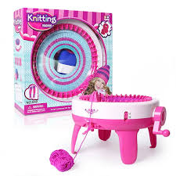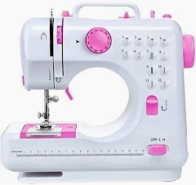 |  |  |  |  |  | .....
 |  |  |  |  |  |  | 5
السوال الثاني  صل الصورة مع الكلمة المناسبة | 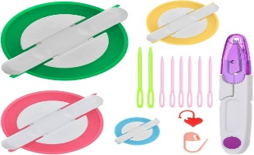  خيوط صوف    أدوات حياكة كور صوفية
 |  |  |  |  |  |  | 5


